Справка
Конкурс «Здоровый образ жизни»
среди учащихся 8 классов
в МБОУ СОШ №32 2019-2020 учебный год.

Цель конкурса: создание условий для развития и реализации творческих способностей учащихся.
Задачи:
- формирование здорового образа жизни среди подростков;
- привлечение внимания общественности к социальным проблемам;
- пропаганда возможностей достижения духовного и физического здоровья среди подростков;
Дата проведения: 22октября 2019 года.
Форма проведения: конкурс.
Место проведения: актовый зал.
Участники: агитбригады 8-х классов.
Ответственный за проведение: социальный педагог Тагирова Р.Т. и психолог Гаджиева А.М.
В соответствии со школьным планом в октябре проводилась прошел конкурс среди учащихся 8-х классов ЗОЖ - по воспитанию у обучающихся потребности в здоровом образе жизни, антинаркотической, антиалкогольной пропаганде, профилактике табакокурения и других вредных привычек.
Формирование у обучающихся потребности в ЗОЖ и воспитание здорового физически и нравственно молодого поколения – одна из первоочередных задач нашего общества. Ведущая роль в этой работе, безусловно, принадлежит школе. На сегодняшний день в мире и стране особенно обострилась проблема борьбы с наркоманией, уже превратившейся в социальное бедствие. С этой целью и был проведен конкурс агит-бригад по ЗОЖ в школе. В конкурсе учувствовали:
- Агитбригада «Здоровье и успех» -8-б класс;
- Агитбригада «Здоровая жизнь» -8-в класс;
- Агитбригада «Новое поколение» -8-г класс;
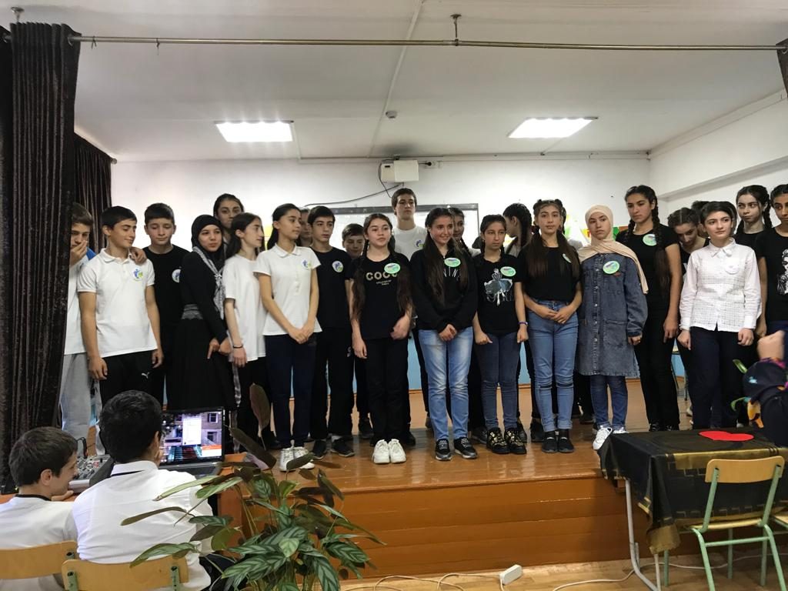
Конкурс антинаркотических агитбригад проводится по следующим номинациям:

- Номинация 1 – «Агитвыступление». раскрывающее положительные стороны здоровой полноценной жизни без наркотиков. Продолжительность выступления не более 10 минут.
Критерии оценки: полнота раскрытия темы; оригинальность агитвыступления; артистичность выступления; художественное оформление; соблюдение регламента
- Номинация 2 - «Выставка-конкурс «Жизнь стоит того, чтобы жить». Критерии оценки: красочность;наглядность; содержательность; оригинальность.
- Жюри конкурса имеет право оценивать творческие работы, коллегиально определять результаты просмотра конкурса, устанавливать дополнительные номинации и специальные призы или не присуждать дипломы, предусмотренные данным положением. Решение жюри является окончательным. Акбиева А.М., Раджабова М.И., Гаджиева А.М.

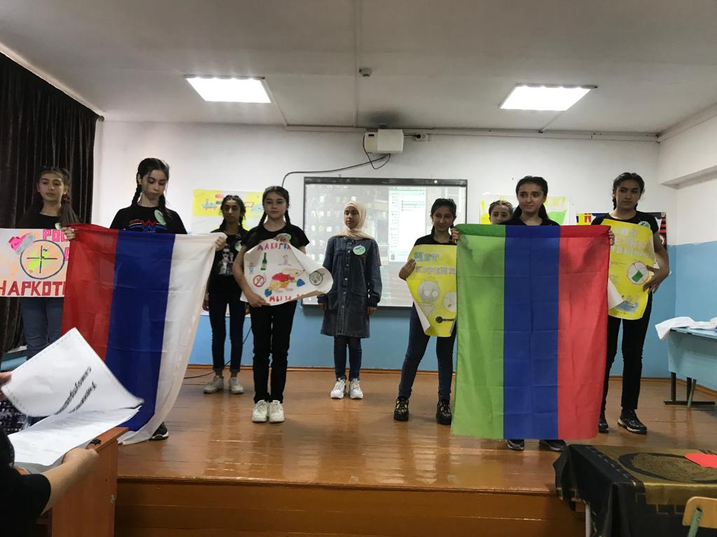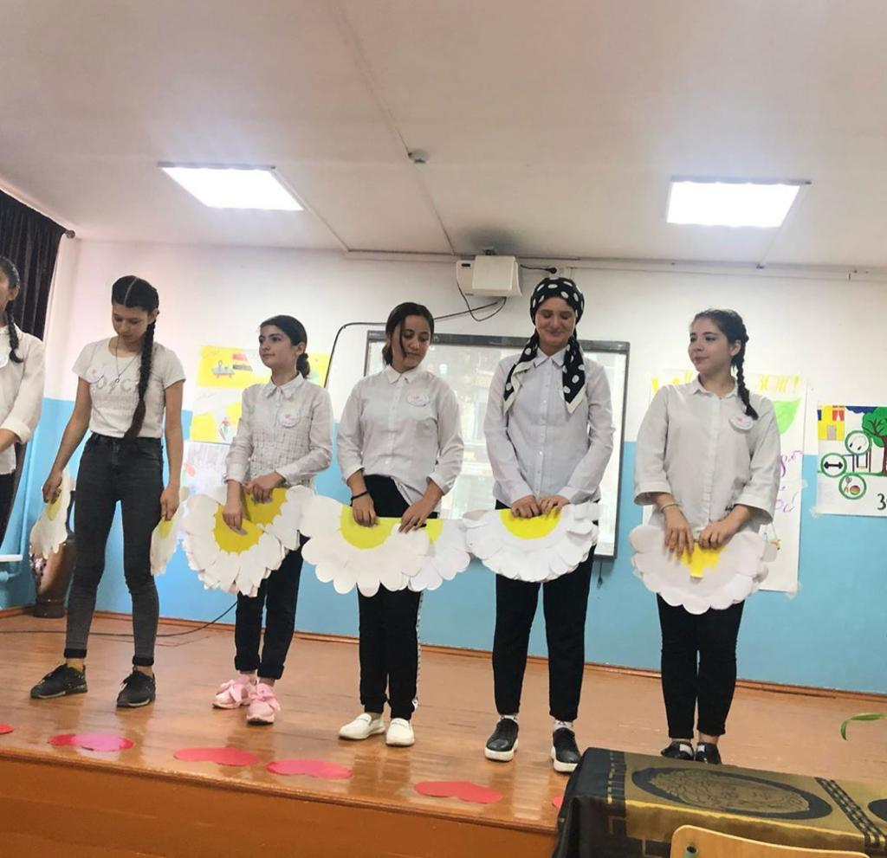
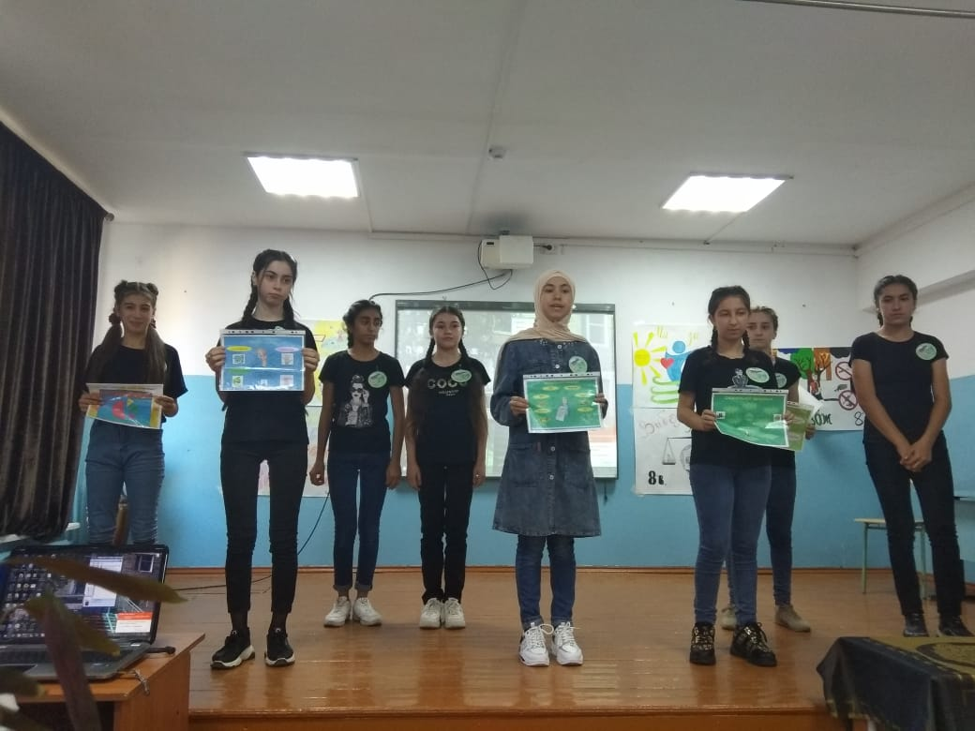

Итоги конкурса:
I место - Агитбригада «Новое поколение» -8-г класс;
II место - «Здоровье и успех» -8-б класс
III место - «Здоровая жизнь» -8-в класс
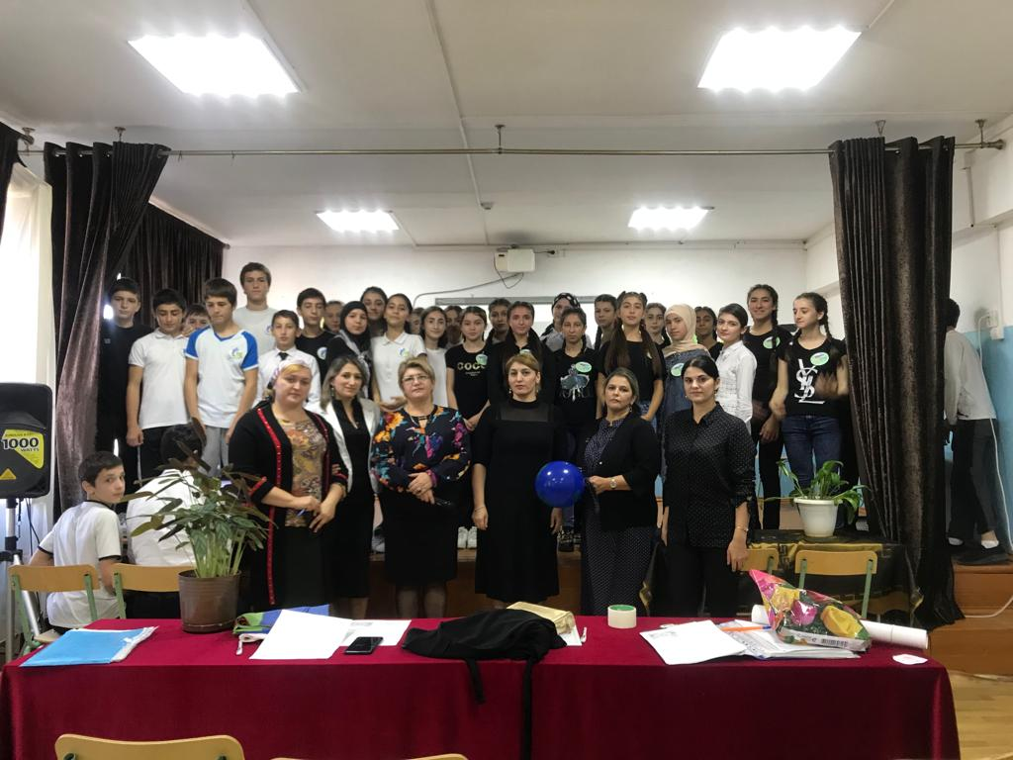
Выводы:
Работу по формированию у обучающихся потребности в ЗОЖ, профилактике табакокурения, антинаркотической и антиалкогольной пропаганде в школе считать удовлетворительной.

Рекомендации:
- Классным руководителям больше внимания уделять формированию у учащихся потребности в ЗОЖ. Ознакомить учащихся с памятками из цикла «Как бороться с вредными привычками», провести классные часы по теме « Воспитай себя сам», «Как воспитать у себя хорошие привычки», «Как избавиться от вредных привычек».
- Классным руководителям при проведении классных часов по формированию потребности в ЗОЖ и расширению их кругозора полнее использовать возможности библиотек и Интернета, привлекать к проведению мероприятий родителей, специалистов и общественность.

Социальный педагог _____________ Тагирова Р.Т.

Психолог ____________ Гаджиева А.М.

